Como executar o Case SRE

1° Download do case-ser.rar no link <https://github.com/marques88/caseSRE>

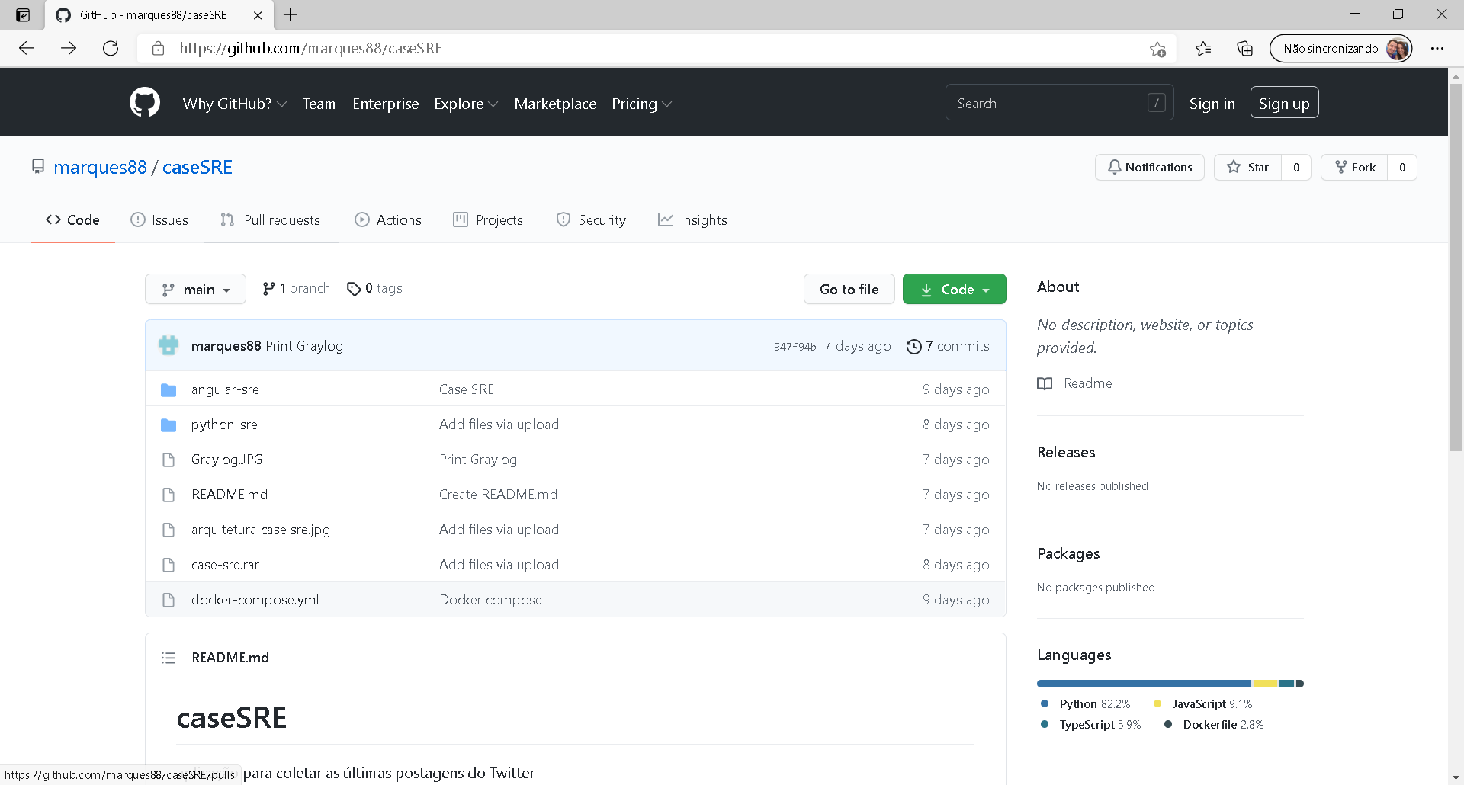

2° Descompactar o case-ser.rar e localizar o arquivo docker-compose

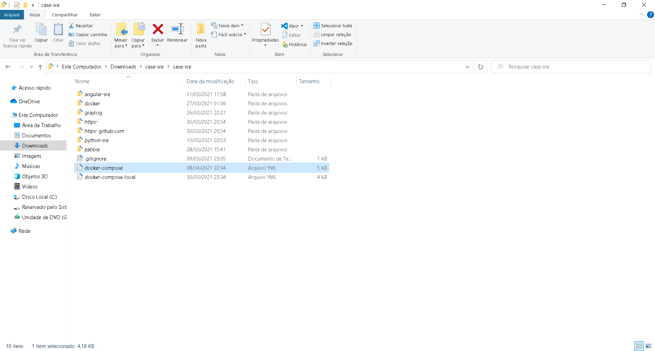

3° Abrir o caminho que está localizado o docker-compose através do powershell e executar o comando docker-compose up.

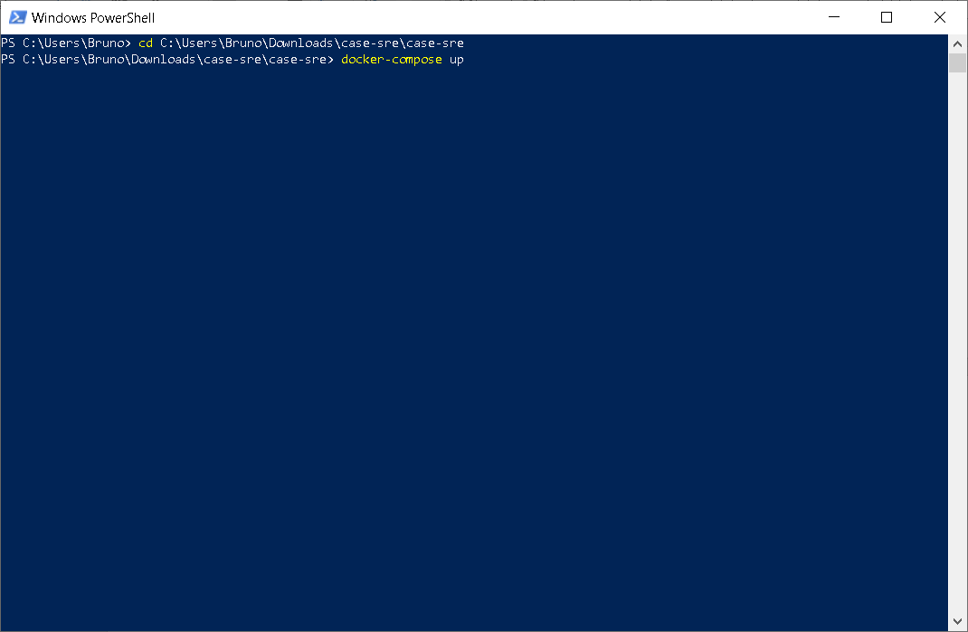

4° Após o comando o ambiente será iniciado no docker

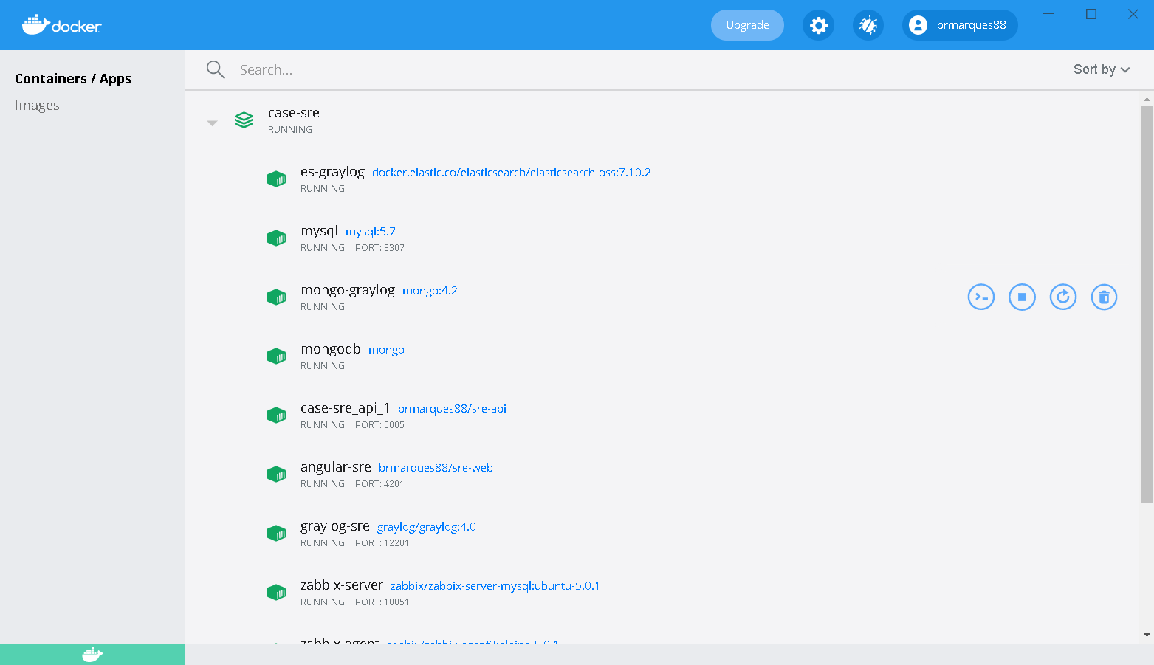

5° Após start do ambiente iremos acessar o link localhost:4201 para visualizar as consultas da api

